РОССИЙСКИЙ УНИВЕРСИТЕТ ДРУЖБЫ НАРОДОВ
Факультет физико-математических и естественных наук
Кафедра математики и механики

ОТЧЕТ
ПО ЛАБОРАТОРНОЙ РАБОТЕ №8
дисциплина: Архитектура компьютера

Студент: Терёхин Александр Павлович
Группа: НММбД-03-24

МОСКВА
2024г.

Оглавление
1. Цель работы 3
2. Задание 4
3. Выполнение лабораторной работы 5
3 Самостоятельная работа. 12
Рис. 14: Текст программы 13
4 Вывод 13

1. Цель работы
Изучение команд условного и безусловного переходов. Приобретение навыков написания программ с использованием переходов. Знакомство с назначением и структурой файла листинга.

2. Задание
1. Реализация циклов в NASM.
2. Обработка аргументов командной строки.
1.2. Задание для самостоятельной работы.

Приобретение навыков написания программ с использованием циклов и обработкой аргументов командной строки.

3. Выполнение лабораторной работы
Я создал каталог lab9 и файл lab9-1.asm
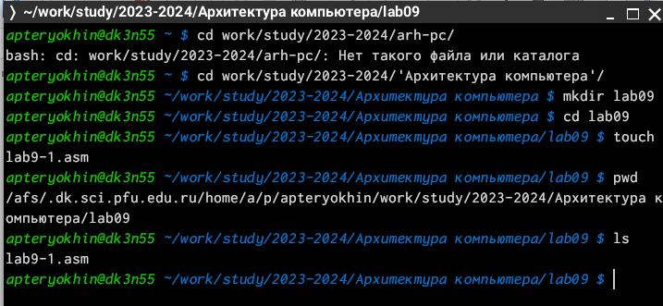
Рис. 1: Создание файла и каталога
- В файл я ввел текст первой программы и создал исполняемый файл.
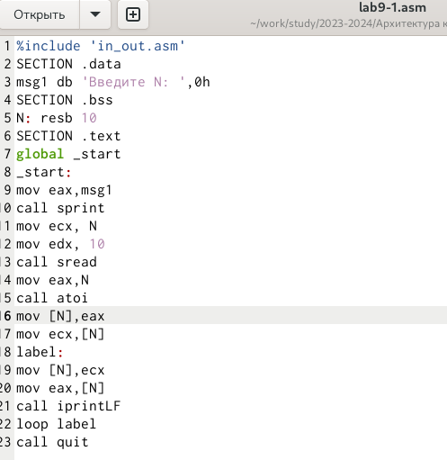
Рис. 2: Текст программы
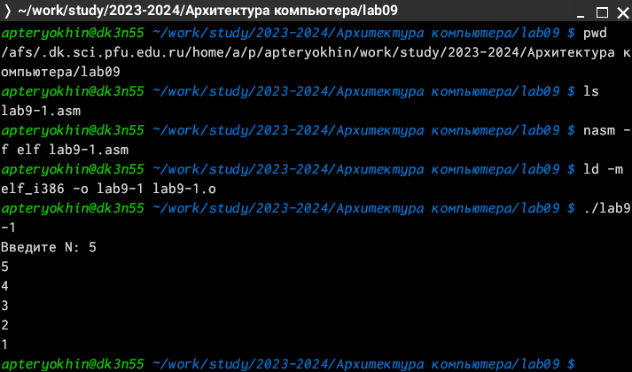
Рис. 3: Запуск программы и проверка результата
3)Я изменил текст программы, в теле цикла label добавил строку sub eax,1. Циклы закольцевался и стал бесконечным.
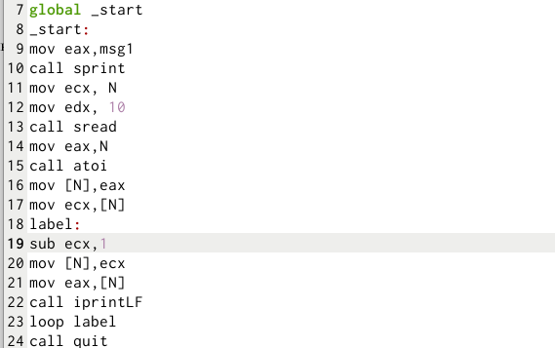
Рис. 4: Измененный текст программы
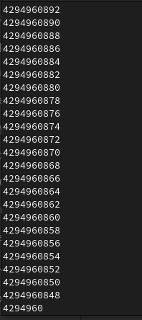
Рис. 5: Запуск программы
- Я изменил текст программы так, чтобы цикл и счетчик работал правильно. По итогу после изменения программы, число проходки циклов стал соответствовать числу введенному с клавиатуры.
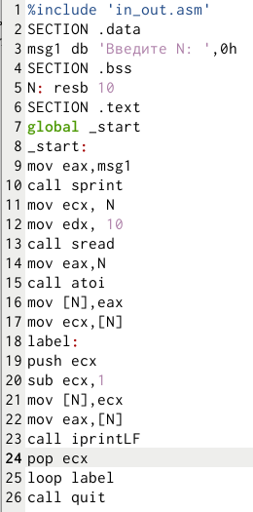
Рис. 6: Редактирование текста программы
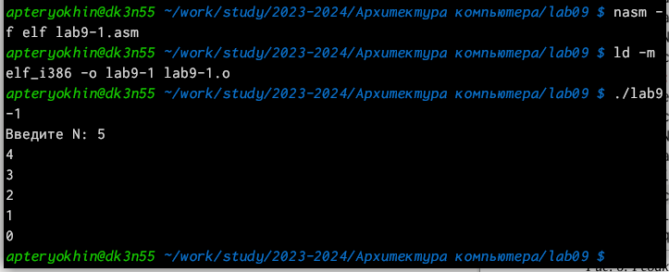
Рис. 7: Запуск измененной программы
5)Я создал файл lab9-2.asm и ввел туда программу, которая выводит все аргумент,которые ввели. Программа выводит все 3 аргумента которые ввели, но в разной вариации.
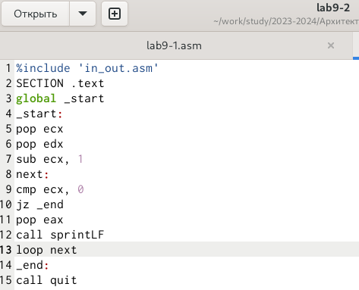
Рис. 8: Текст программы для вывода аргументов
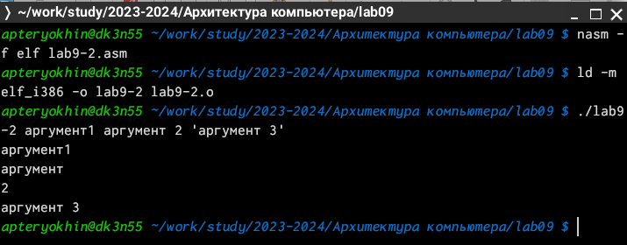
Рис. 9: Результаты работы программы
- Я создал фалй lab9-3.asm. Ввел текст программы и запустил ее. Программа вывела сумму чисел, которые я ввел.
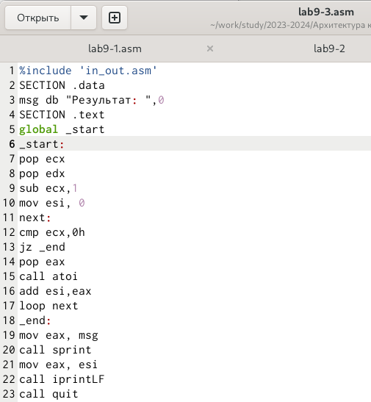
Рис. 10: Текст программы lab9-3
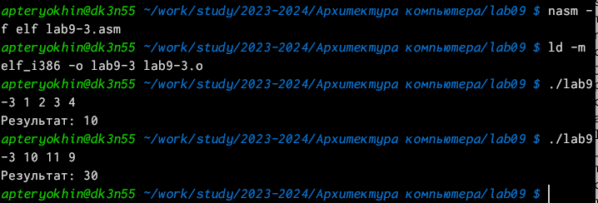
Рис. 11: Результат работы программы
- Я изменил программу, чтобы она выводила произведение введенных чисел.
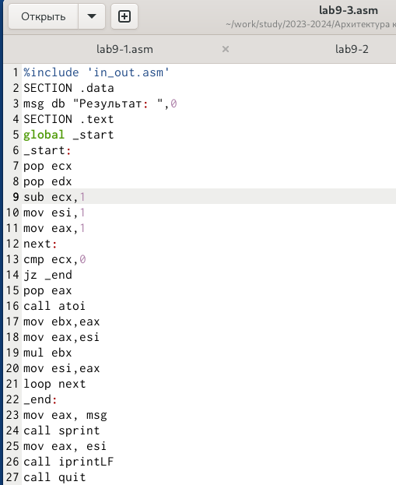
Рис. 12: Текст программы с произведением чисел
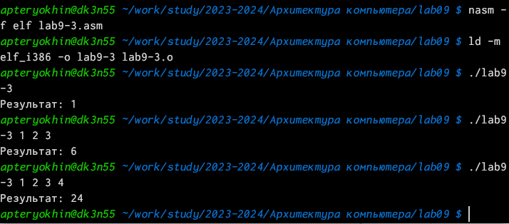
Рис. 13: Результаты работы программы с произведением

3 Самостоятельная работа.
Я написал программу, которая выводит сумму всех решений примера. В лабораторной работе №7, я получил 18 вариант, поэтому я писал программу для 18 варианта. Введенные числа я придумал сам, и посчитал их, чтобы проверить работу программы.
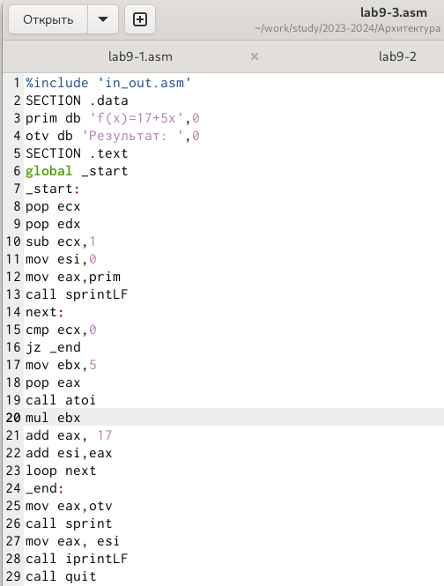

Рис. 14: Текст программы
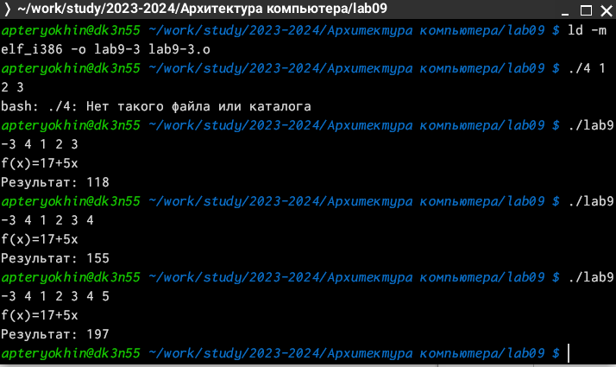
Рис.15: Результат работы программы

4 Вывод
Я приобрел навыки написания программы с использованием цикла.

